- Reproduis ce tangram en doublant ses dimensions.
80

Colorie-le puis découpe chaque pièce.

  - Combien faut-il de triangles verts pour recouvrir le grand carré ? Et de triangles jaunes ?
….............................................................................
  - Classe les triangles du tangram dans l'ordre croissant de leur aire.
….............................................................................
….............................................................................
  - Voici cinq carrés réalisés à main levée avec certaines pièces du tangram. Dans la réalité, ces carrés ne sont pas tous de la même dimension.
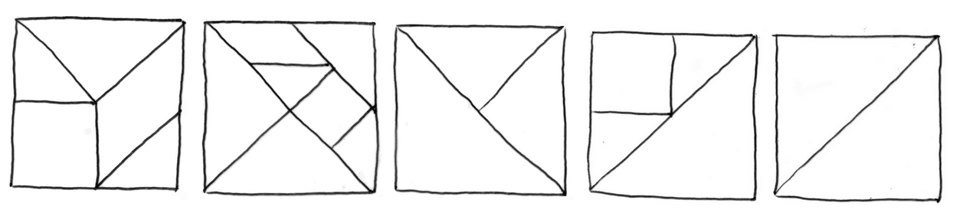
Carré 1
Carré 2
Carré 3
Carré 4
Carré 5
Reproduis ces assemblages avec tes pièces découpées puis indique …
    - quels carrés ont la même aire : .......................
    - quel est celui qui a la plus grande aire : ............
    - quel est celui qui a la plus petite aire : ............
    - ce que représente l'aire des carrés 1 et 3 par rapport à l'aire totale du tangram :
….............................................................................
  - Quelle est l'aire de chaque pièce du tangram en prenant comme unité d'aire ?
Pièce bleue : ..............
Pièce rouge : ..............
Pièce violette : ..............
Pièce verte : ..............
  - Quelle fraction du grand carré de départ représente chaque pièce ?
Pièce verte : ..............
Pièce rouge : ..............

Pièce jaune : ..............
Pièce bleue : ..............
Pièce violette : ..............
  - Avec toutes les pièces du tangram, construis une figure de même aire que celle du carré de départ mais de périmètre différent.
- Exprime l'aire de chaque figure en unités d'aire (u.a.).
1
u.a.
Fig. 1
Fig. 4
Fig. 3
Fig. 2
Figure | 1 | 2 | 3 | 4
Aire
exprimée en u.a.
- Exprime l'aire de chaque figure en unités d'aire (u.a.).
1
u.a.
Fig. 2
Fig. 4
Fig. 1
Fig. 3
Figure | 1 | 2 | 3 | 4
Aire
exprimée en u.a.
- Reprends l'exercice 2 , en prenant comme unité d'aire.
1
u.a.
Figure | 1 | 2 | 3 | 4
Aire
exprimée en u.a.

Que remarques-tu ?
….............................................................................
….............................................................................

- Reprends l'exercice 3 , en prenant comme unité d'aire.
1
u.a.
Figure | 1 | 2 | 3 | 4
Aire
exprimée en u.a.
Que remarques-tu ?
….............................................................................
….............................................................................
….............................................................................

